附件

福建省住房和城乡建设厅推行
建筑业企业电子资质证书的实施方案

为贯彻落实福建省委省政府优化营商环境决策部署，提高行政审批效能，福建省住房和城乡建设厅以“数据多跑路，群众少跑腿”为目标，运用“互联网+政务服务”工作模式，应用电子签章、二维码等技术工具，自2019年1月1日起，推行建筑业企业电子资质证书（以下简称电子资质证书）。
一、电子资质证书范围
电子资质证书是以电子文件形式颁发和使用的资质证明文件，具备纸质资质证书功能。实施范围限福建省住房和城乡建设厅和福建省各设区市建设主管部门、福建省自由贸易试验区（福州、厦门、平潭片区管理委员会）以及平潭综合实验区交通与建设局许可的建筑业企业资质证书。
二、电子资质证书样式
电子资质证书以加盖福建省住房和城乡建设厅行政审批专用章电子签章的PDF格式文件为载体，大小为A4（竖版）。
电子资质证书分批准件和使用件。批准件用于企业宣传、展示等非经营性活动，使用件用于承接工程活动。
批准件包含企业基本信息、资质信息、验证二维码、颁发机构电子签章和批准日期。使用件除包含上述信息外，还包含证书用途和使用期限。
三、电子资质证书使用规则
（一）证书颁发。
1．批准件。福建省建筑业企业向福建省各级住房城乡建设主管部门申请新设立、增项、升级和简单变更等资质审批事项获批准后，可于次日登录福建省住房和城乡建设厅行政审批平台，在“业务办理”栏目选择“批准件制证”事项，下载和打印电子资质证书批准件。具体样式见附件1。
2．使用件。登录福建省住房和城乡建设厅行政审批平台，在“业务办理”栏目选择“使用件制证”事项，填写使用用途，使用期限自申请之日起3个月。网上提交申请后，申请人可于次日下载、打印电子资质证书使用件。具体样式见附件2。
（二）证书使用。
电子资质证书使用件可采用电子文件的形式或电子文件打印件形式提交，打印件（黑白或彩色）和电子文件具有同等效力。使用件用途应正确填写，填写用途和实际用途不一致，以及超过使用期限的，使用件无效。本企业和资质管理部门可以查询电子资质证书及其使用记录。
（三）证书验证。
电子资质证书具有两种验证方式。
1．官方网站验证。
通过住房城乡建设部“全国建筑市场监管公共服务平台（http://jzsc.mohurd.gov.cn/）”查询验证。
通过福建省住房和城乡建设厅门户网站（http://zjt.fujian.gov.cn/）“企业信用档案”栏目查询验证。
2．二维码验证。
通过微信、支付宝等移动应用，扫描电子资质证书上的二维码，通过反馈信息查看资质状态和资质详细信息。
（四）电子资质证书使用监管。
企业资质信息发生变更的，需重新下载打印电子资质证书。企业全部资质被注销、吊销、撤销、撤回的，电子资质证书将不能下载并自动作废。
建筑业企业或其他企业、个人等伪造篡改电子资质证书的，电子资质证书一律无效；构成犯罪的，依法追究刑事责任。
四、过渡期
电子资质证书实施之日起至2019年12月31日为过渡期，过渡期内建筑业企业可自主选择是否到福建省各级住房城乡建设主管部门服务窗口打印纸质资质证书。

附件：1．建筑业企业电子资质证书批准件样式
2．建筑业企业电子资质证书使用件样式
附件1
建筑业企业电子资质证书批准件样式
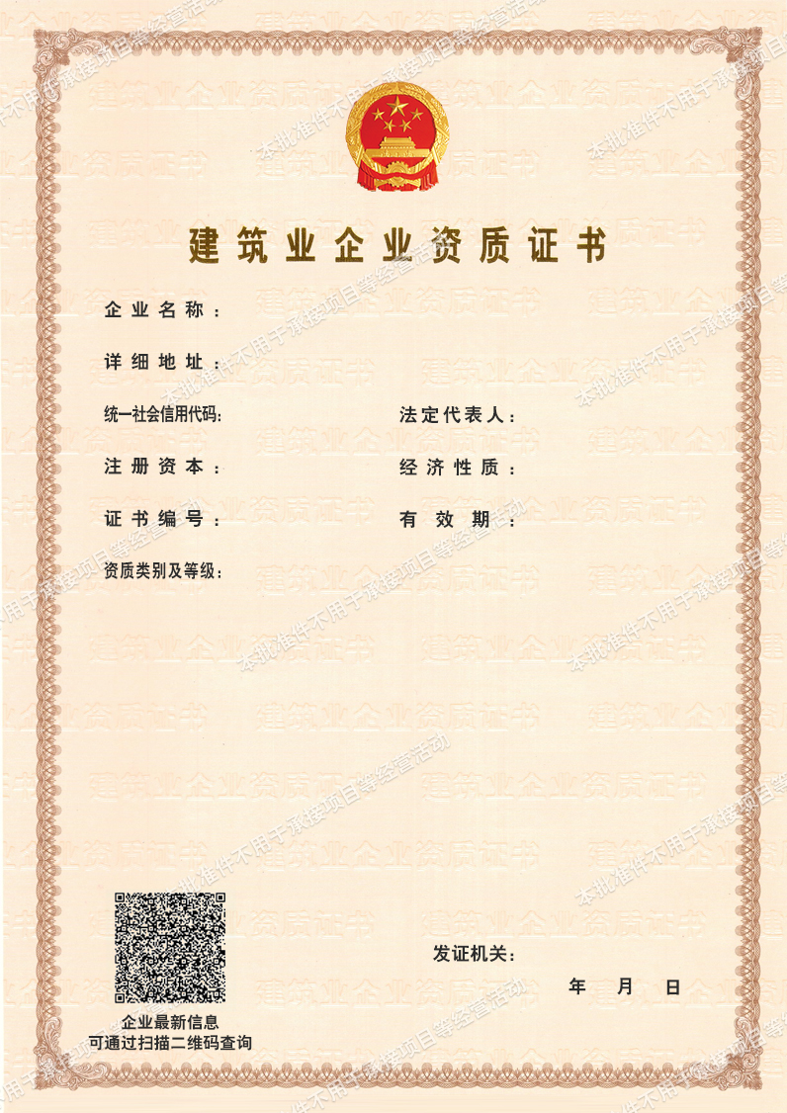
附件2
建筑业企业电子资质证书使用件样式
